ثبت سیم کارت ایرانسل:
بعد از فعال نمودن ماژول و ورود به شبکه شما قادر خواهید بود که خدمات ایرانسل را انجام دهید شما اکنون در صفحه کاربری خود هستید
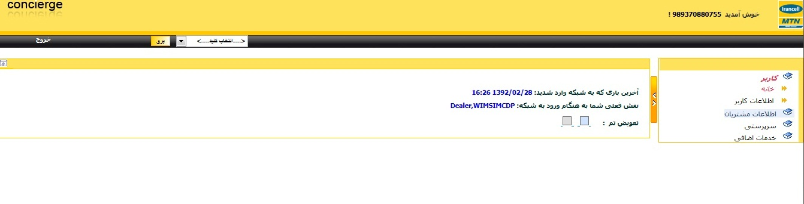

نمایندگانی که ثبت سیم کارت انجام میدهند DealerDP و نمایندگانی که علاوه بر ثبت سیم کارت فعال کردن بسته بازگشت (سیم کارت سوخته یا مفقودی) را انجام میدهند را اصطلاحاً DealerSIMChangeDP خطاب میشوند.
برای ثبت سیم کارت از قسمت سمت راست گزینه اطلاعات مشتریان انتخاب فرمائید
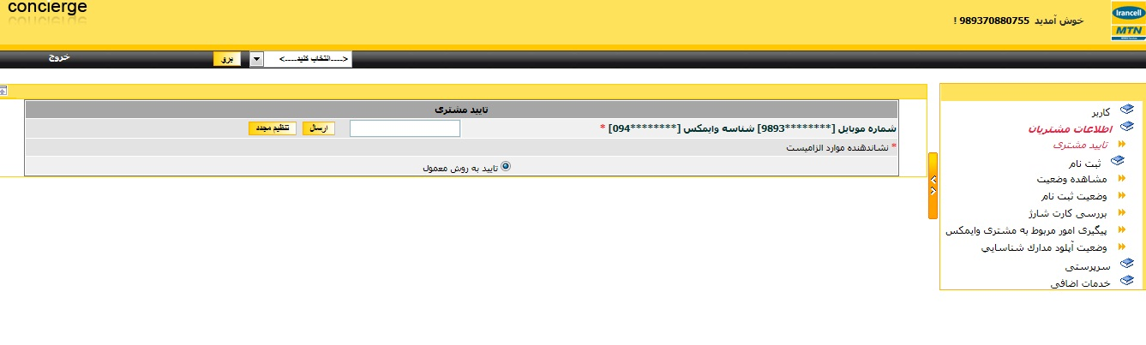
گزینه ثبت نام را انتخاب کنید فرم ثبت نام باز خواهد شد
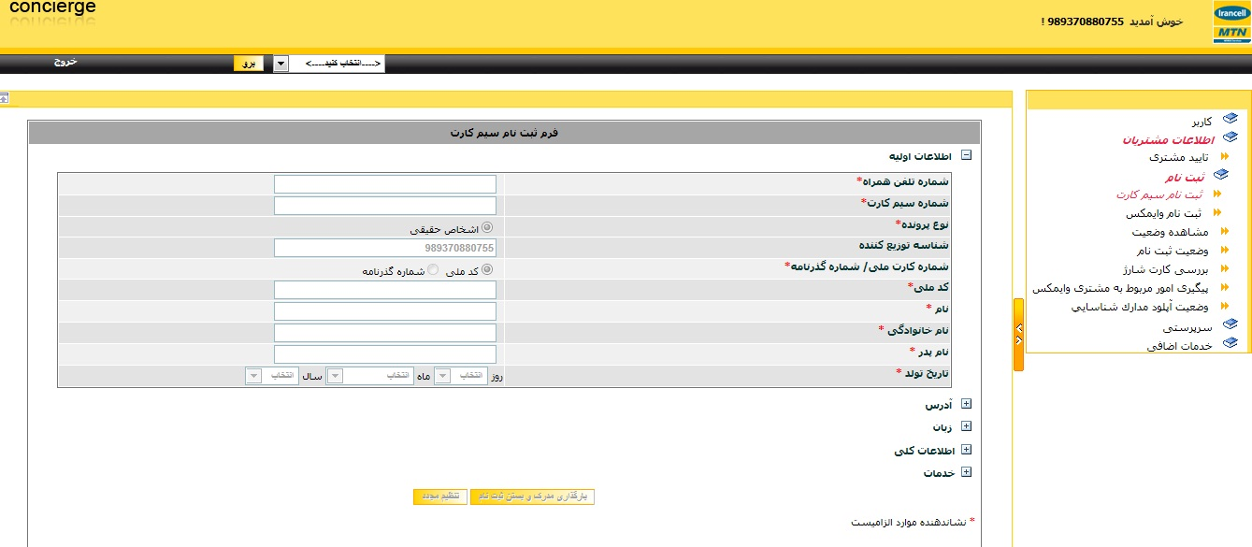
باید توجه داشت که در قسمت اطلاعات اولیه شماره تلفن همراه را وارد و برای وارد کردن شماره سیم کارت از موس نباید استفاده شود بلکه بعد از نوشتن شماره تلفن همرا از کلید Tab صفحه کلید استفاده نمائید و بعد از نوشتن سریال باز هم کلید Tab را فشار داده و چند ثانیه منتظر بمانید تا تائید شمار تلفن همراه و سریال با خط آبی نمایش داده شود
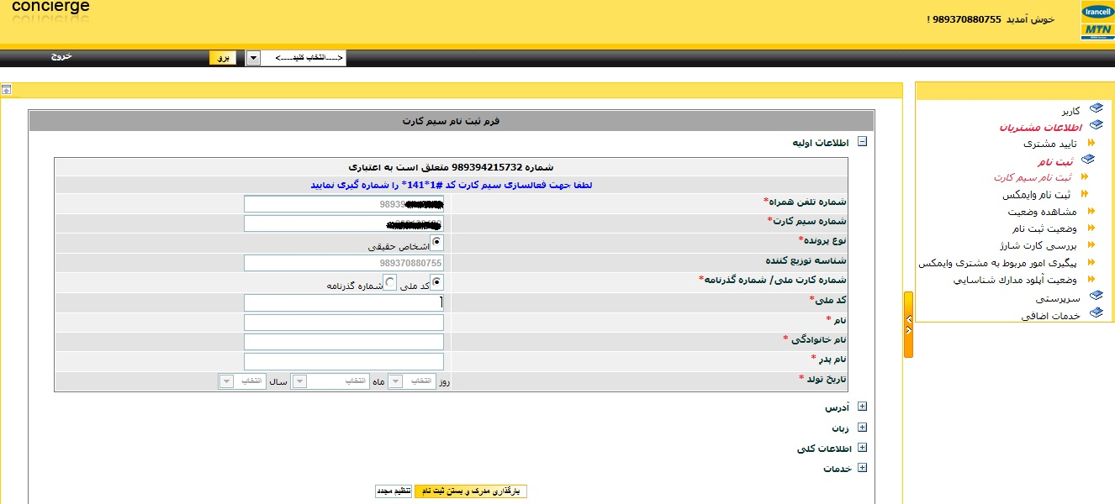
سپس از موس استفاده کرده و در باکس کد ملی شماره ملی یا شماره گذرنامه را وارد نمائید
نکته: شماره گذرنامه برای اتباع خارجی استفاده می شود.
نکته: هر شخص با کد ملی خود فقط قادر به فعال سازی 10 سیم کارت می باشد.
گزینه ستاره دار تکمیل گردد و بعد از بعلاوه گزینه آدرس را زده و باید توجه داشته باشید در قسمت کد پستی، کد پستی مشتری وارد و از کلید Tab استفاده کنید و چند لحظه منتظر بمانید تا استان و شهر مربوط به مشتری توسط سیستم ایرانسل درج شود و سپس موارد ستاره دار را تکمیل کنید
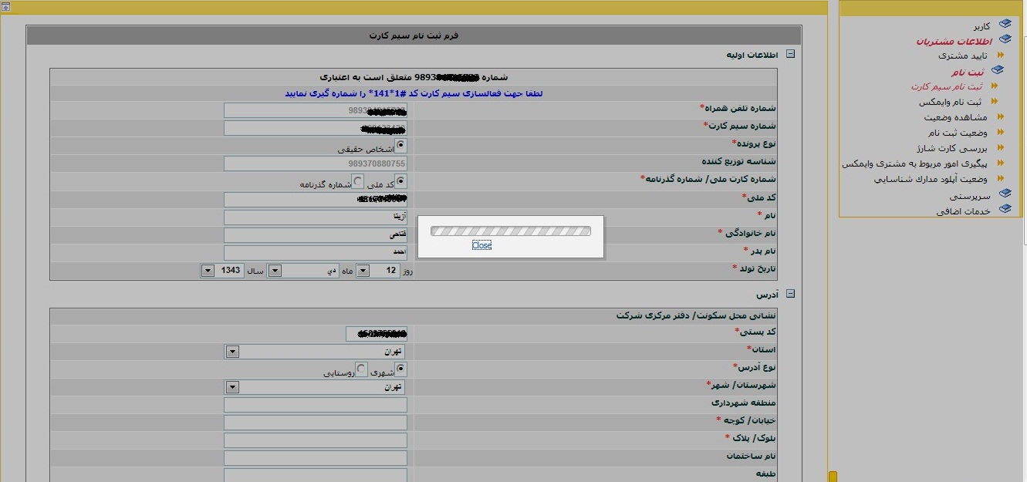
بقیه اطلاعات مثل فرم ثبت نامی MMS تکمیل میگردد
بعد از تکمیل شدن آدرس قسمت گزینه های دیگر به ترتیب زبان که همیشه گزینه فارسی باید باشد، در قسمت اطلاعات کلی هم موارد ستاره دار پر می شود ( جنسیت، تلفن منزل، عنوان شغلی، درجه یا میزان تحصیلات) و در قسمت خدمات باید توجه داشت که فقط گزینه فعال سازی ارسال و دریافت دیتا بله می باشد
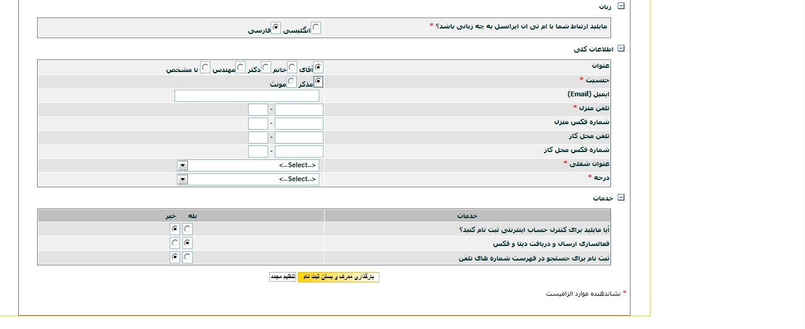 سپس بر روی گزینه "بارگذاری مدرک و بستن ثبت نام" کلیک می کنید .
گزینه آپلود مدارک را بزیند و در صفحه ای که مشاهد می نمائید باید اسکن فرستاده شود ( اسکن تکمیل شده کارت یا فایل مدرک شناسایی و فایل فرم ثبت نام )
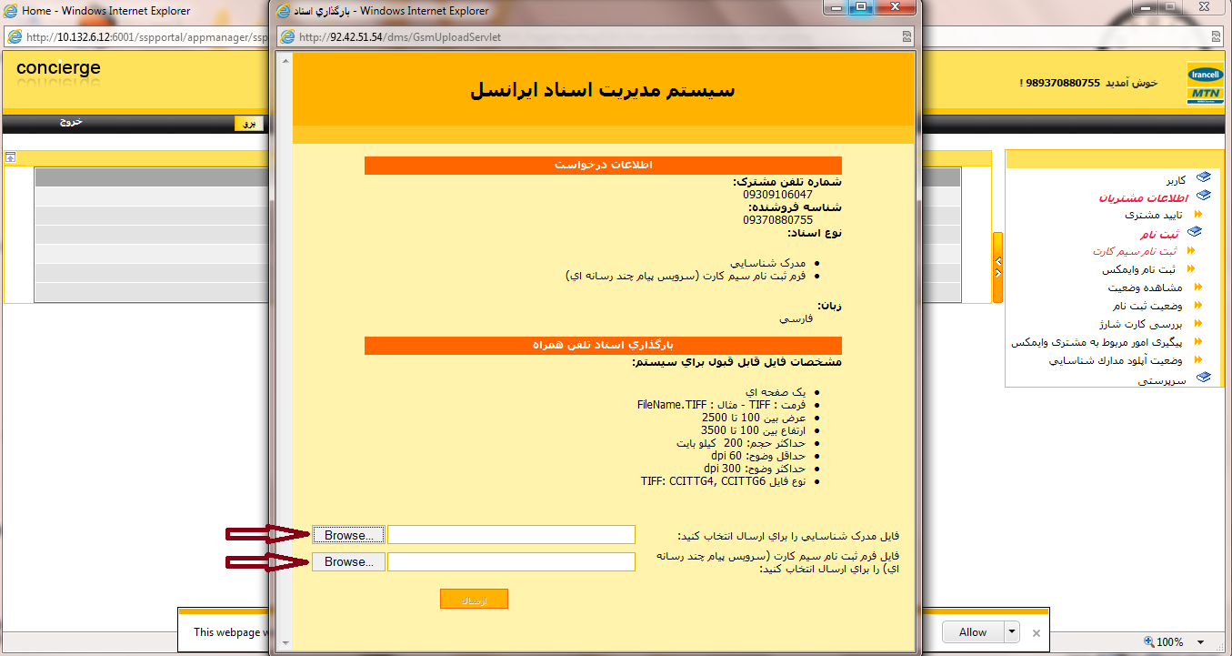

نکته: به مشخصات فایل قابل قبول برای ارسال دقت نمائید

نمونه مدرک اسکن شده
